Sprechtag des Bürgermeisters

Der nächste Sprechtag des Ersten Bürgermeisters

findet am

Donnerstag, den 06. Oktober 2022

in Weichtungen

(Altes Rathaus)

in der Zeit von

17.00 Uhr bis 18.00 Uhr

statt.

Maßbach, 14. Juli 2022
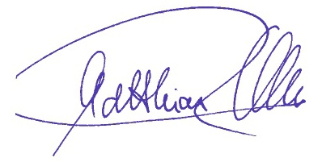
MARKT MASSBACH

Klement
Erster Bürgermeister

